Articles de recherche empirique
Articles de synthèse des connaissances
[Supprimer le type d'article qui ne s’applique pas.]

[Auteurs, autrices]
Prénom Nom, https://orcid.org/0000-0003-2193-24XX [identifiant ORCID, facultatif], Affiliation, Province (ou état, canton), pays (Adresse courriel)
Prénom Nom, https://orcid.org/0000-0003-2193-24XX [identifiant ORCID, facultatif], Affiliation, Province (ou état, canton), pays (Adresse courriel)
Prénom Nom *, https://orcid.org/0000-0003-2193-24XX [identifiant ORCID, facultatif], Affiliation, Province (ou état, canton), pays (Adresse courriel)
…,
…,
…,
*Auteur ou autrice de correspondance

Nombre de mots manuscrit : … [texte principal; à l’exclusion des informations sur les auteur·trices, du résumé, des mots-clés, des tableaux et des figures, de la contribution des auteur·trices, des remerciements, des sources de financement, de la déclaration de conflit d’intérêts, du numéro du certificat d’éthique et des références.]

[Évaluateur·trices potentiel·les = ne sont pas au courant de la soumission, n’ont pas la même affiliation que les auteur·trices, n’ont pas collaboré avec les auteur·trices au cours des six dernières années.]
- Prénom Nom, Adresse courriel
- Prénom Nom, Adresse courriel
- Prénom Nom, Adresse courriel

Titre [Police de caractères en gras.]

Nombre de mots du résumé : …

Résumé (250 mots) [Écrivez les nombres en chiffres. Par exemple : « L’équipe de recherche a développé 4 guides d’entretien basés sur le modèle théorique X ». Privilégiez les phrases courtes. La structure standard du résumé est précisée ci-dessous.]
Introduction : …
Objectif(s) : ...
Méthode(s) : …
Résultats : …
Discussion et conclusion : …

Mots-clés : [5] (p. ex. : santé mentale; infirmières; psychiatrie; prise de décision; consommation de drogues)

Title [English title. In bold. Capitalize the first letter of words with four letters or more, as well as after a colon.]

Abstract (250 words) [Numbers should be written in numerals. For example: “The research team developed 4 interview guides based on the theoretical model X”. Keep sentences short.]
Introduction: …
Objective(s): ...
Method(s): …
Results: …
Discussion and Conclusion: …

Keywords: [5] (e.g., mental health; nurses; psychiatry; decision-making; drug use).

[Texte, max. 5000 mots. Times New Roman 12 à interligne 1,5.]

Introduction [Le dernier paragraphe de l’introduction doit indiquer le(s) objectif(s) de l’étude.]
…
…
…

Méthode(s)
Sous-titre1
…
…
…
Sous-titre2
…
…
…
Sous-titre3
…
…
…

Résultats
Sous-titre1
…
…
…
Sous-titre2
…
…
…
Sous-titre3
…
…
…

Discussion
…
…
…
Limites [ou « Forces et limites ». Il s’agit d’un sous-titre obligatoire sous « Discussion ».]
…
…
…

Conclusion
…
…
…

Enregistrement de l’essai clinique [Le nom du registre et le numéro d’enregistrement du protocole de l’étude, si applicable.]
…

Contribution des auteur·trices [p. ex. : « GB, LC et GT ont mené les entretiens. MH a rédigé la première ébauche. Tous les auteurs ont révisé et approuvé la version finale. »]
…

Remerciements
…

Sources de financements [Si non applicable : « Les auteur·trices n’ont reçu aucun financement pour mener le projet rapporté dans l’article ou pour la rédaction de l’article ».]
…

Déclaration de conflits d’intérêts [Si non applicable : « Les auteur·trices déclarent qu’il n’y a pas de conflits d’intérêts ».]
…

Déclaration d’intelligence artificielle (IA) générative et de technologies assistées par IA [Si non applicable : « Les auteur·trices déclarent qu’aucun outil d’IA générative et de technologies assistées par IA n’a été utilisé dans la création de cet article ».]
…

Déclaration de disponibilité des données (choisir et/ou compléter l’énoncé qui s’applique à votre situation)
1. Les jeux de données générés et/ou analysés au cours de la présente étude sont disponibles dans le dépôt [Nom du dépôt] ; [DOI]
2. Les jeux de données générés et/ou analysés au cours de la présente étude ne sont pas accessibles en libre accès en raison de [spécifier la raison] mais sont disponibles auprès de l’auteur sur demande justifiée.
3. Les jeux de données générés et/ou analysés au cours de la présente étude sont disponibles auprès de l’auteur sur demande justifiée.
4. Le partage de données ne s’applique pas à cet article, car aucun jeu de données n’a été généré ou analysé au cours de la présente étude.
5. Les données associées aux conclusions de cette étude sont disponibles dans les annexes de cet article.
6. Les auteur·trices ont choisi de ne pas partager leurs données : les données de la recherche ne sont pas partagées.

Numéro du certificat d’éthique [Si non applicable : « Un certificat d’éthique n’est pas requis pour une synthèse de la littérature existante, car elle n’implique pas de participants humains ni de collecte de données primaires ».]
…

Références [doivent être présentées suivant les lignes directrices du style APA : https://bib.umontreal.ca/citer/styles-bibliographiques/apa?tab=5248896]
…
…
…

Figures et Tableaux [doivent respecter les lignes directrices du style APA: https://apastyle.apa.org/style-grammar-guidelines/tables-figures]

Exemples ci-dessous

Figure 1
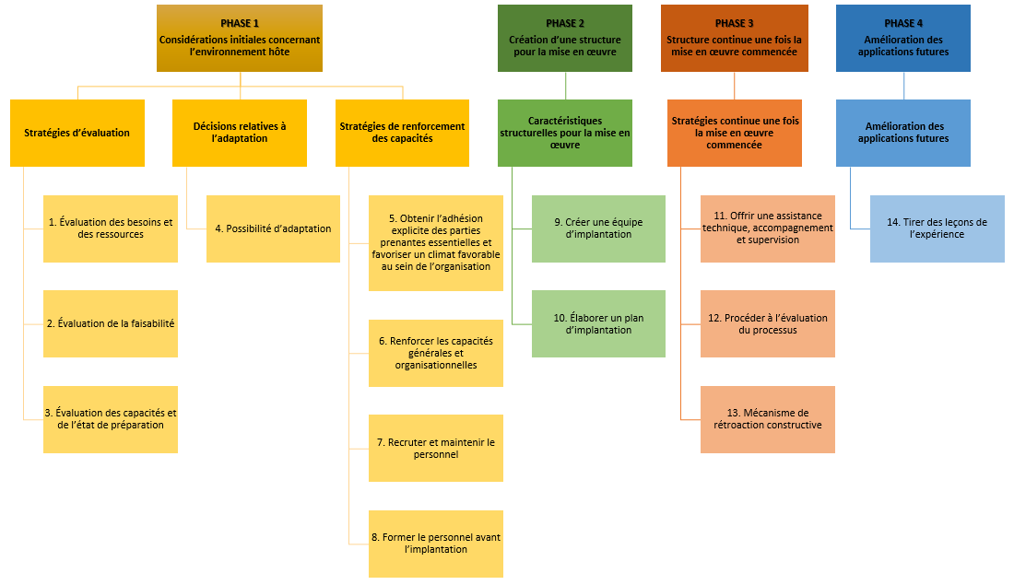
Phases, catégories et étapes du QIF (traduit de Meyers et al., 2012)

Figure 2
Schématisation des résultats
Tableaux
Exemples ci-dessous

Tableau 1
Portrait sociodémographique des participantes (n = 10)
Variables | Catégories | n (%)
Âge (lors de l’entretien) | ≤ 25 ans | 1 (10)
Âge (lors de l’entretien) | 26-30 ans | 6 (60)
Âge (lors de l’entretien) | > 31 ans | 3 (30)
Âge (à la première grossesse) | ≤ 20 ans | 4 (40)
Âge (à la première grossesse) | 21-25 ans | 3 (30)
Âge (à la première grossesse) | > 25 ans | 3 (30)
État civil | Conjointe de fait | 9 (90)
État civil | Mariée | 1 (10)
Plus haut niveau d’études suivi | Diplôme d’études secondaires / DEP | 2 (20)
Plus haut niveau d’études suivi | Diplôme d’études collégiales | 7 (70)
Plus haut niveau d’études suivi | Diplôme d’études universitaires | 1 (10)
Revenu familial annuel brut | 20 000 à 39 999 $ | 3 (30)
Revenu familial annuel brut | 40 000 à 59 999 $ | 4 (40)
Revenu familial annuel brut | 60 000 à 79 999 $ | 1 (10)
Revenu familial annuel brut | ≥ 80 000 $ | 2 (20)
Occupation | Salariée | 7 (70)
Occupation | Étudiante | 2 (20)
Occupation | Sans emploi | 1 (10)
Nombre d’années vécues en milieu urbain | ≤ 3 ans | 2 (20)
Nombre d’années vécues en milieu urbain | 4 à 6 ans | 4 (40)
Nombre d’années vécues en milieu urbain | ≥ 7 ans | 4 (40)
Nations d’appartenance | atikamekw | 9 (90)
Nations d’appartenance | w8banaki | 1 (10)

Tableau 2
Stratégie de recherche par base de données
Équations avec descripteurs et mots-clés
CINAHL
Équations avec descripteurs  des concepts | Concept 1 : Retour aux études |  | Concept 2 : Infirmières
Équations avec descripteurs  des concepts | (MH "Educational Mobility+") OR (MH "Students, Post-RN") |  | (MH "Education, Nursing, Baccalaureate") OR  (MH "Baccalaureate Nurses") OR  (MH "Students, Nursing, Baccalaureate")
Équation Mots-clés concept 1  Champs : (TI, AB, MW) | ((Return* OR Back) N3 school*) OR (School* N3 (reentr* OR "re-entr*")) OR (Advanc* N3 (education OR degree*)) OR (Pursu* N3 (degree* OR education)) OR (Complet* N3 (degree* OR education)) OR "Post-RN"
Équation Mots-clés concept 2  Champs : (TI, AB, MW) | ((Baccalaureate* OR Bachelor*) AND nurs*) OR (Undergraduate* AND nurs*) OR "BSN"
EMBASE
Équations avec descripteurs des concepts | Concept 1 : Retour aux études |  | Concept 2 : Infirmières
Équations avec descripteurs des concepts | Exp Return to School/ |  | (Baccalaureate nursing student/ OR Nursing education/) AND (Undergraduate education/ OR Undergraduate student/)
Équation Mots-clés concept 1  Champs : (TI, AB, KW, HW) | ((Return* OR Back) adj3 school*) OR (School* adj3 (reentr* OR "re-entr*")) OR (Advanc* adj3 (education OR degree*)) OR (Pursu* adj3 (degree* OR education)) OR (Complet* adj3 (degree* OR education)) OR "Post-RN"
Équation Mots-clés concept 2  Champs : (TI, AB, KW, HW) | ((Baccalaureate* OR Bachelor*) AND nurs*) OR (Undergraduate* AND nurs*) OR "BSN"
PsycINFO
Équations avec descripteurs des concepts | Concept 1 : Retour aux études |  |  | Concept 2 : Infirmières
Équations avec descripteurs des concepts | Continuing Education/ OR Reentry students/ |  |  | Nursing Education/ AND (Higher education/ OR Undergraduate education/)
Équation Mots-clés concept 1  Champs : (TI, AB, HW, ID, MH, SH) | ((Return* OR Back) ADJ3 school*) OR (School* ADJ3 (reentr* OR "re-entr*")) OR (Advanc* ADJ3 (education OR degree*)) OR (Pursu* ADJ3 (degree* OR education)) OR (Complet* ADJ3 (degree* OR education)) OR "Post-RN"
Équation Mots-clés concept 2  Champs : (TI, AB, HW, ID, MH, SH) | ((Baccalaureate* OR Bachelor*) AND nurs*) OR (Undergraduate* AND nurs*) OR "BSN"
MEDLINE
Équations avec descripteurs des concepts | Concept 1 : Retour aux études |  | Concept 2 : Infirmières
Équations avec descripteurs des concepts | Return to School/ |  | Education, Nursing, Baccalaureate/
Équation Mots-clés concept 1  Champs : (AB, HW, KF, KW, SH, TI) | ((Return* OR Back) adj3 school*) OR (School* adj3 (reentr* OR "re-entr*")) OR (Advanc* adj3 (education OR degree*)) OR (Pursu* adj3 (degree* OR education)) OR (Complet* adj3 (degree* OR education)) OR "Post-RN"
Équation Mots-clés concept 2  Champs : (AB, HW, KF, KW, SH, TI) | ((Baccalaureate* OR Bachelor*) AND nurs*) OR (Undergraduate* AND nurs*) OR "BSN"
Web of Science
Équation Mots-clés concept 1  Champs : (TOPIC) | ((Return* OR Back) NEAR/3 school*) OR (School* NEAR/3 (reentr* OR "re-entr*")) OR (Advanc* NEAR/3 (education OR degree*)) OR (Pursu* NEAR/3 (degree* OR education)) OR (Complet* NEAR/3 (degree* OR education)) OR "Post-RN"
Équation Mots-clés concept 2  Champs : (TOPIC) | ((Baccalaureate* OR Bachelor*) AND nurs*) OR (Undergraduate* AND nurs*) OR "BSN"
ERIC
Équations avec descripteurs  des concepts | Concept 1 : Retour aux études | Concept 2 : Infirmières
Équations avec descripteurs  des concepts | MAINSUBJECT.EXACT("Outcomes of education") | (MAINSUBJECT.EXACT("Bachelors Degrees") OR MAINSUBJECT.EXACT("Undergraduate Students"))  AND  (MAINSUBJECT.EXACT("Nursing Education") OR  MAINSUBJECT.EXACT("Nursing Students"))
Équation Mots-clés concept 1  Champs : (TI, AB, SU) | ((Return* OR Back) NEAR/3 school*) OR (School* NEAR/3 (reentr* OR "re-entr*")) OR (Advanc* NEAR/3 (education OR degree*)) OR (Pursu* NEAR/3 (degree* OR education)) OR (Complet* NEAR/3 (degree* OR education)) OR "Post-RN"
Équation Mots-clés concept 2  Champs : (TI, AB, SU) | ((Baccalaureate* OR Bachelor*) AND nurs*) OR (Undergraduate* AND nurs*) OR "BSN"

Notes. AB: abstract, HW: subject heading word, ID: article identifier, KF: keyword heading word, KW: keyword heading, MH: exact subject heading, MW: word in subject heading, SH: mesh subject heading, SU: subject, TI: title.

